**PRINCIPES FONDAMENTAUX**

**Psychologique**

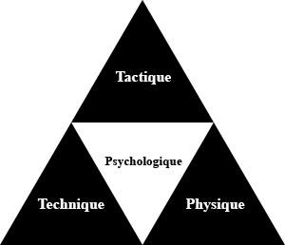

jaZZ

L’entrainement psychologique est primordial pour un athlète qui souhaite performer à son plein potentiel en situation compétitive. En effet, comme nous pouvons le remarquer dans le triangle des principes fondamentaux, le triangle psychologique affecte les 3 dimensions de notre jeu. Voici des exemples :

* Technique
  + Le stress peut avoir un impact important sur la technique. Lorsque nous sommes stressés, nous avons tendance à crisper notre corps, restreindre nos gestes et même frapper le cadre à plusieurs reprises. Tous les fondamentaux techniques peuvent être affecté.
* Tactique
  + La tension psychologique et l’atmosphère durant un match peut causer plusieurs erreurs de jugements. Notre frustration a tendance à se manifester à travers des choix de jeu erratique, à bas pourcentage de réussite.
* Physique
  + Les blessures, les échanges plus longs et demandant peuvent avoir des effets négatifs sur nos choix de jeu et notre sentiment global. Un manque d’énergie vers la fin d’un match peut causer un joueur à manquer de patience et développer un « body language » négatif.

Voici quelques principes qu’un joueur peut rajouter à son jeu pour maintenir un mental positif et contrôlable. Le joueur doit adopter une philosophie « tennistique ».

1. La balance
2. Contrôlabilité
3. Les routines
4. Conséquences de l’expression de ses émotions
5. Ligne du temps
6. L’orage

**LA BALANCE**